

청소년 보호 정책

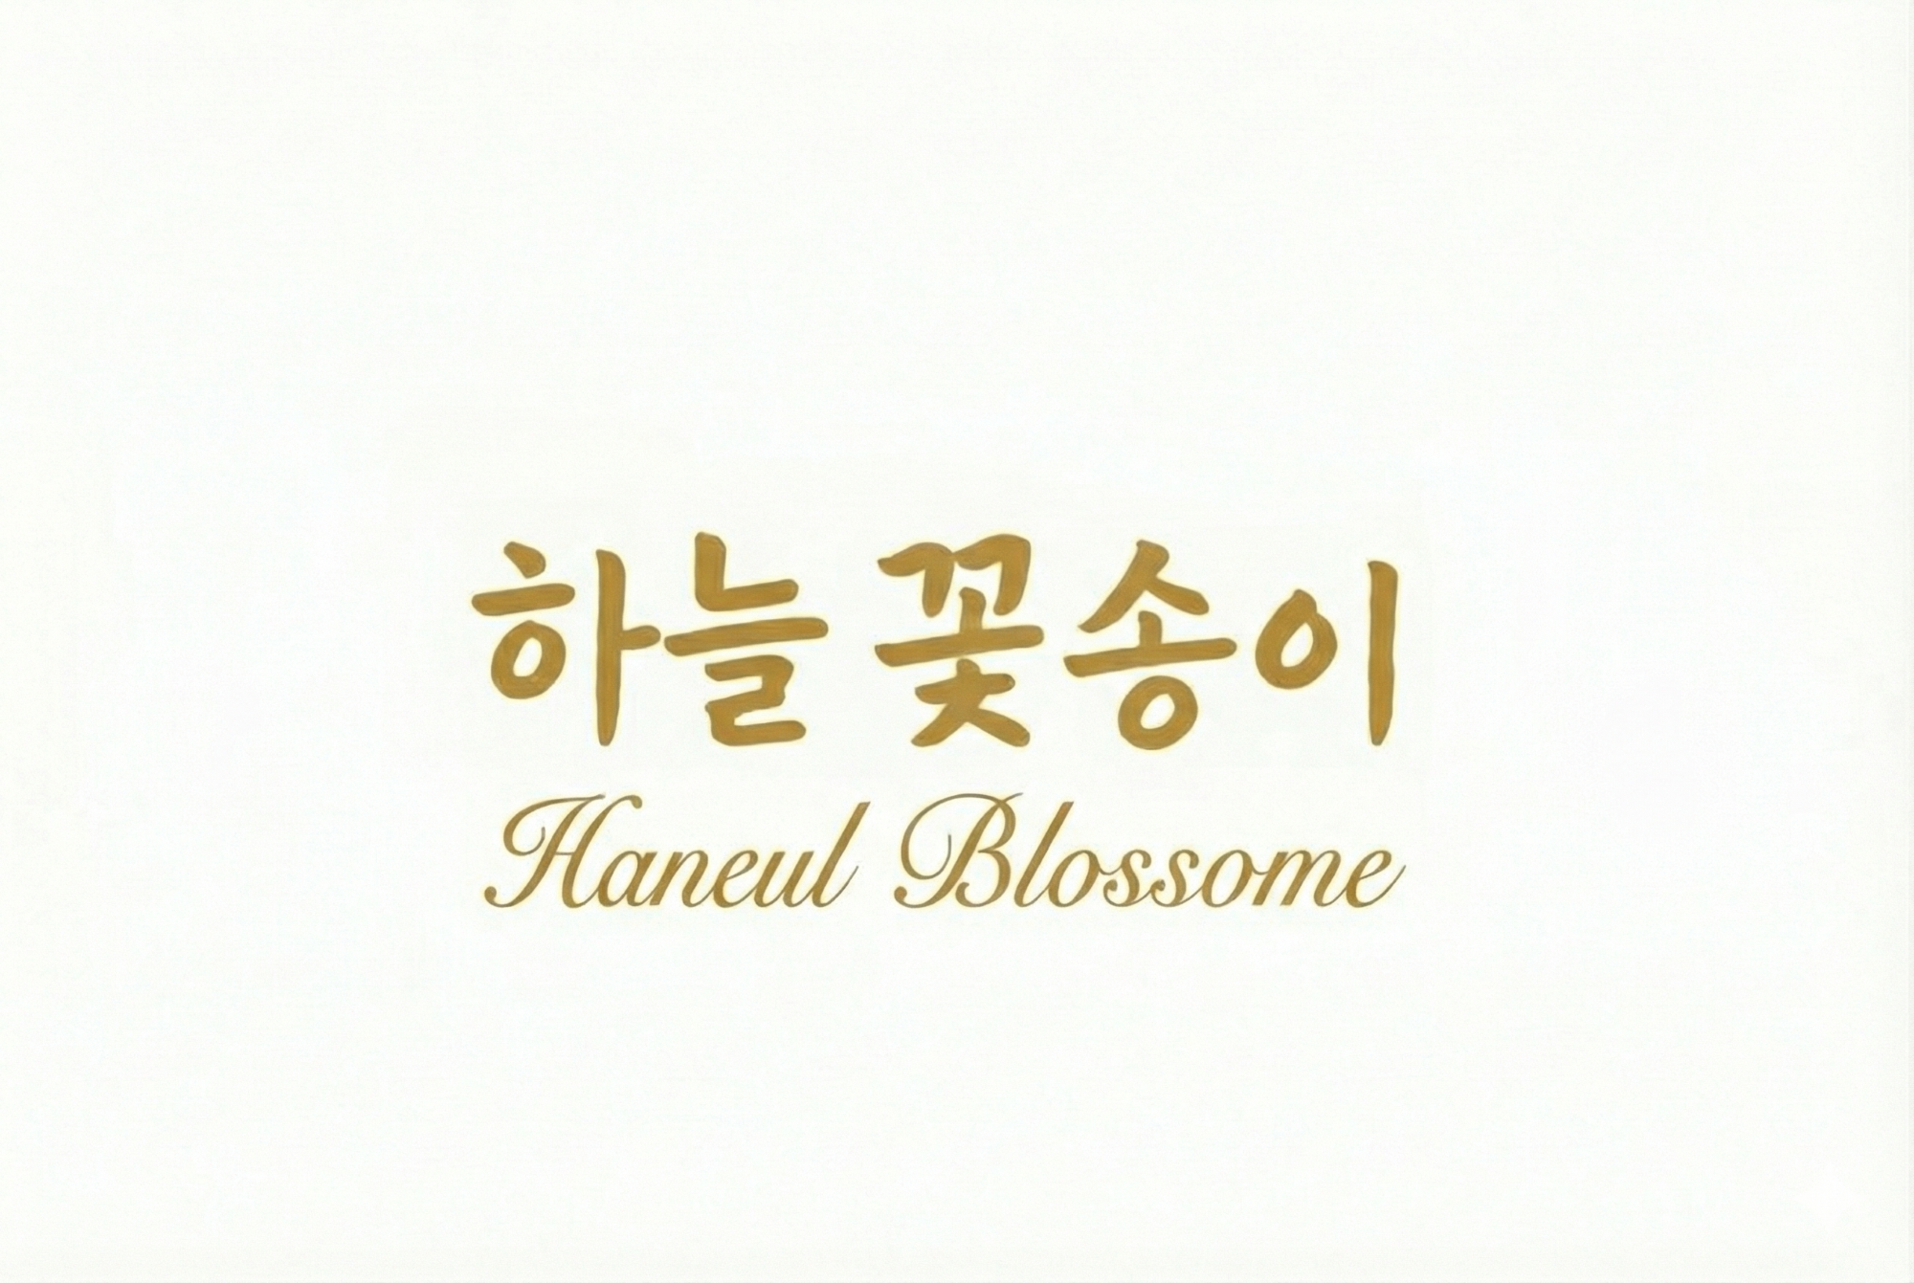

청소년 보호 정책
**개인사업자 공간다원(이하 '회사')**은 플랫폼 **“하늘꽃송이(HANEUL BLOSSOM)”**를 운영함에 있어 청소년이 각종 유해 정보로부터 보호받고 건전한 인격체로 성장할 수 있도록 「정보통신망 이용촉진 및 정보보호 등에 관한 법률」 및 「청소년 보호법」 등에 근거하여 다음과 같은 청소년 보호 정책을 시행하고 있습니다.
1. 청소년 보호를 위한 목표 및 기본 원칙
회사는 청소년이 정신적·신체적으로 유해한 환경으로부터 보호받으며 건전하게 성장할 수 있도록 정보통신망 내 청소년 유해 정보의 규제 및 관리에 최선을 다합니다. 특히 본 플랫폼은 성인 간의 법률 계약(장례 중개)을 주 목적으로 하므로, 미성년자의 무분별한 결제 및 부적절한 유해 매체 노출을 방지하는 것을 원칙으로 합니다.
2. 청소년 유해 정보에 대한 활동 및 기술적 예방 대책
회사는 청소년 유해 정보로부터 청소년을 보호하기 위해 다음과 같은 대책을 마련하고 있습니다.
- 서비스 이용 및 계약 체결 제한:
  - 장례 서비스 견적 요청, 채택 및 정보 이용료 결제는 법적 책임 능력이 있는 성인을 대상으로 합니다.
  - 회원가입 및 주요 서비스 이용 시 **휴대전화 본인인증(CI/DI)**을 필수화하여 미성년자의 결제 및 계약 행위를 원천적으로 제한합니다.
- 특허 기술 기반 유해 콘텐츠 필터링:
  - 플랫폼 내 보안 채팅방에는 특허 출원된 정규표현식(Regex) 엔진이 적용되어 있습니다.
  - 해당 엔진은 연락처 마스킹 기능 외에도 욕설, 비하 발언, 성인 광고 등 청소년에게 유해한 금칙어를 실시간으로 탐지하여 전송을 차단하거나 마스킹 처리합니다.
- 게시물 및 상담 모니터링:
  - 이용자와 상조회사 간의 대화 및 리뷰 게시판을 상시 모니터링하여 청소년 유해 매체물에 준하는 콘텐츠가 노출되지 않도록 관리합니다.
- 위반 행위자 조치:
  - 청소년 유해 정보를 게시하거나 전송하는 회원은 이용약관 및 파트너 계약에 따라 서비스 이용 제한, 게시물 삭제 또는 영구 탈퇴 조치를 취하며 필요시 사법기관에 수사를 의뢰할 수 있습니다.
3. 미성년자 결제 시 취소권 고지 (전자상거래법 준수)
- 본 플랫폼은 본인인증을 통해 미성년자의 가입을 제한하고 있으나, 타인의 명의 도용 등을 통해 미성년자가 결제를 진행한 경우 법정대리인이 해당 계약을 취소할 수 있습니다.
- 단, 이미 정보 제공($T_{pay}$ 확정 및 연락처 공개)이 완료되어 서비스 가치가 소멸한 경우의 환불은 관련 법령 및 이용약관에 규정된 바에 따릅니다.
4. 청소년 보호를 위한 업무 관련자 교육
회사는 서비스 담당자를 대상으로 청소년 보호 관련 법령 및 위반 시 조치 방법, 유해 정보 발견 시 대처 가이드라인 등에 관한 교육을 정기적으로 실시합니다.
5. 청소년 보호 책임자 및 담당자 지정
회사는 청소년 보호와 관련한 의견 수렴 및 고충 처리를 위해 아래와 같이 책임자를 지정하고 있습니다.
- 청소년 보호 책임자
  - 성명: 김충훈
  - 직책: 대표
  - 연락처: 031-979-3457
  - 이메일: gonggandawon@gmail.com
- 청소년 보호 담당자
  - 부서: 고객지원팀
  - 연락처: 031-979-3457
  - 이메일: gonggandawon@gmail.com
6. 부칙
본 정책은 2026년 1월 31일부터 적용됩니다.

